APÉNDICE G

PROCEDIMIENTOS PARA INSPECCION DE CODOS, TES, EXPANSIONES Y REDUCCIONES.

1. PROCEDIMIENTO INSPECCION.

El siguiente procedimiento es una recomendación general por tal motivo se utilizara la palabra elemento para definir codos, tes, expansiones y reducciones. Cabe indicar que este procedimiento será utilizado independientemente para cada uno de los elementos antes mencionados

- Determinar la dirección del fluido.

- Calibrar el equipo de medición de espesores.

- Determinar que elementos serán analizados según tabla 1.Al usar esta tabla se tiene que tener en cuenta los siguientes aspectos fundamentales:

- La palabra elemento aplica a. codos, tes, expansiones y reducciones. De forma individual, mas no a la suma de estos componentes en la línea.

- Para determinar los elemento a analizar se recomienda.

- Primero.- Remplace la palabra elemento por la palabra codo en la tabla 1, entonces utilizando la mencionada tabla determinar de que forma se inspeccionaran los codos (ya sea de forma muestral, todos, los que están alrededor de las locaciones, etc), sin tomar en cuenta la existencia de tes, expansiones y reducciones.

- Segundo.- Remplace la palabra elemento por la palabra tes en la tabla 1, entonces utilizando la mencionada tabla determinar de que forma se inspeccionaran las tes (ya sea de forma muestral, todos, los que están alrededor de las locaciones, etc), sin tomar en cuenta la existencia de codos, expansiones y reducciones.

- Tercero.- Remplace la palabra elemento por la palabra expansiones en la tabla 1, entonces utilizando la mencionada tabla determinar de que forma se inspeccionaran las expansiones (ya sea de forma muestral, todos, los que están alrededor de las locaciones, etc), sin tomar en cuenta la existencia de codos, tes y reducciones.

- Cuarto.- Remplace la palabra elemento por la palabra reducciones en la tabla 1, entonces utilizando la mencionada tabla determinar de que forma se inspeccionaran las reducciones (ya sea de forma muestral, todos, los que están alrededor de las locaciones, etc), sin tomar en cuenta la existencia de codos, tes y expansiones.

Tabla 1

SELECCIÓN DE LA FORMA DE INSPECCIONAR LOS ELEMENTOS

Longitud de tubería | Distancia entre cada lectura
 | ( X )
L < 500m | Si la tubería comprende muchos elementos
 | se recomienda analizarlos haciendo una
 | selección aleatoria teniendo en cuenta que el n
 | muestral tiene que ser mayor a la mitad del total d
 | de elementos en la longitud analizada.
 | Si la tubería no posee muchos elementos se
 | Recomienda analizarlos todos. Como
 | Recomendación practica 15 elementos para una
 | Longitud de 500 m. Son considerados pocos.
500m < L < 1000m | Si la tubería comprende muchos elementos se
 | recomienda analizarlos haciendo una selección
 | aleatoria teniendo en cuenta que el n muestral
 | tiene que ser mayor a la mitad del total de
 | elementos en la longitud analizada.
 | Si la tubería no posee muchos elementos se
 | recomienda analizarlos todos. Como
 | recomendación practica 25 codos para una
 | longitud de entre 0.5 Km a 1 Km . Son
 | son considerados pocos.
1<L<10 Km | Analizar los elementos que están alrededor de las
 | locaciones las cuales serán tomados cada
 | 50m. (el termino alrededor queda a criterio del
 | Inspector).
10<L<30 Km | Analizar los elementos que están alrededor de
 | Las Locaciones las cuales serán tomados cada
 | 100 m. (el termino alrededor queda a criterio del
 | inspector).
30<L<40 Km | Analizar los elementos que están alrededor de
 | Las Locaciones las cuales serán tomados cada
 | 200 m. (el termino alrededor queda a criterio del
 | inspector).
L >40 Km | Analizar los elementos que están alrededor de
 | Las Locaciones las cuales serán tomados cada
 | 500 m. (el termino alrededor queda a criterio del
 | inspector).
Nota : | Estas parámetros son simplemente
 | recomendaciones que han surgido de la
 | experiencia al realizar inspecciones similares

- Una vez seleccionado los elementos a inspeccionar, deben de seguirse las siguientes recomendaciones:

- Limpiar los sitios alrededor de los elementos a analizar retirando acumulaciones de tierra, maleza, o cualquier otro cosa que este obstruyendo la completa visión del elemento.
- Siempre que sea posible realizar una inspección visual paralela tanto de líneas como de los elementos.
- Siempre que sea posible hacer una inspección por ultrasonido paralela tanto a líneas como a elementos con el propósito de ahorrar tiempo.
- En caso de longitudes de líneas mayores a 1 km únicamente se inspeccionaran los elementos más cercanos a las locaciones si es que lo hubieren.

- Realizar la inspección visual.

- Una vez inspeccionado visualmente el codo se preparan los puntos y sectores en donde se realizara la lectura de datos, para lo cual se tiene que tener en cuenta lo siguiente:

  - Si los elementos a analizar son codos.- Se tienen que definir tres puntos (1, 2 y 3) y cada punto estará dividido en cuatro segmentos (A, B, C y D). Figura 1.

Figura 1

MARCACIÓN DE PUNTOS Y CUADRANTES EN CODOS

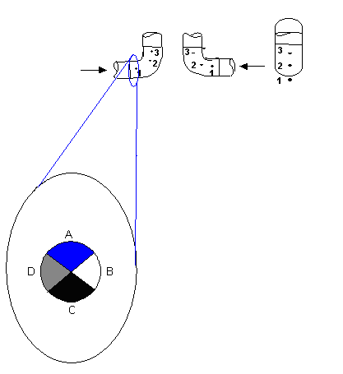

  - Si los elementos a analizar son tes.- Se tienen que definir tres puntos (1, 2 y 3) y cada punto estará dividido en cuatro segmentos (A, B, C y D). Figura 2.

Figura 2

MARCACIÓN DE PUNTOS Y CUADRANTES EN TES

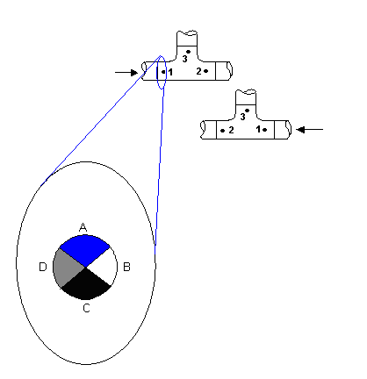

  - Si los elementos a analizar son expansiones o reducciones.- Se tienen que definir cuatro puntos (1, 2 y 3) y cada punto estará dividido en cuatro segmentos (A, B, C y D). Figura 3.

Figura 3

MARCACIÓN DE PUNTOS Y CUADRANTES EN EXPANSIONES Y REDUCCIONES

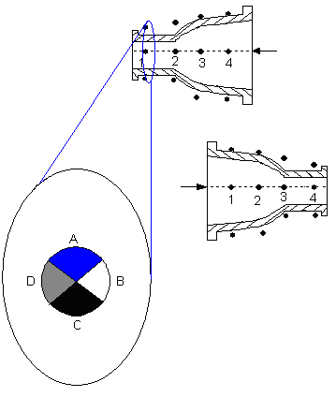

- Exactas lecturas de espesores usando el método UT depende altamente de las condiciones de la superficie del componente. Técnicas de preparación de superficie varían dependiendo de la condición de la superficie, pero en muchos caso pasar un cepillo de puntas de acero es suficiente. Sin embargo, si la superficie tiene acumulaciones escalonadas o picaduras utilizar una pistola de arena para limpiar la superficie seria recomendada. Un compensador de temperatura y acopladores especiales serian necesario si la lectura de espesores es echa en un componente que esta a muy elevada temperatura. Por lo tanto, una vez definido los puntos 1, 2, 3 y/o 4 se procederá a limpiara con un cepillo cada uno de ellos cubriendo los sectores A, B, C y D

- Terminada la limpieza realizar la lectura de los datos de espesores empezando en el punto por donde entra el fluido. siguiendo la siguiente secuencia:

  - Primero.- Colocar el liquido acoplador (celulosa) alrededor del punto que se este analizando. Figura 4.

Figura 4

LIQUIDO ACOPLADOR

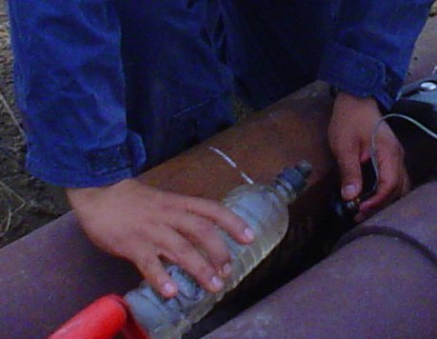

  - Segundo.- Colocar el censor en la superficie del área a medir y hacer un barrido en cada segmento (A, B, C, D) anotando el mínimo espesor detectado ver Figura 5.

Figura 5

FORMA DE HACER LA LECTURA DE ESPESORES

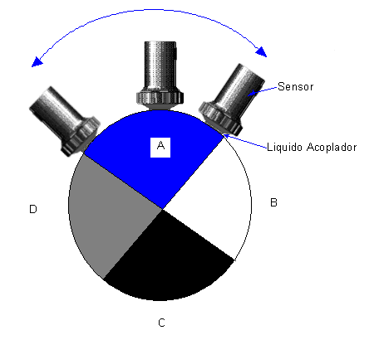

  - Tercero.- Realizar los mismos pasos a y b para los puntos restantes.

- Los datos de espesores serán anotados en formato especiales los cuales son dados a continuación:

  - Si los elementos a analizar son codos.- Utilice el siguiente formato. Figura 6

Figura 6

FORMATO DE TOMA DE DATOS PARA CODOS

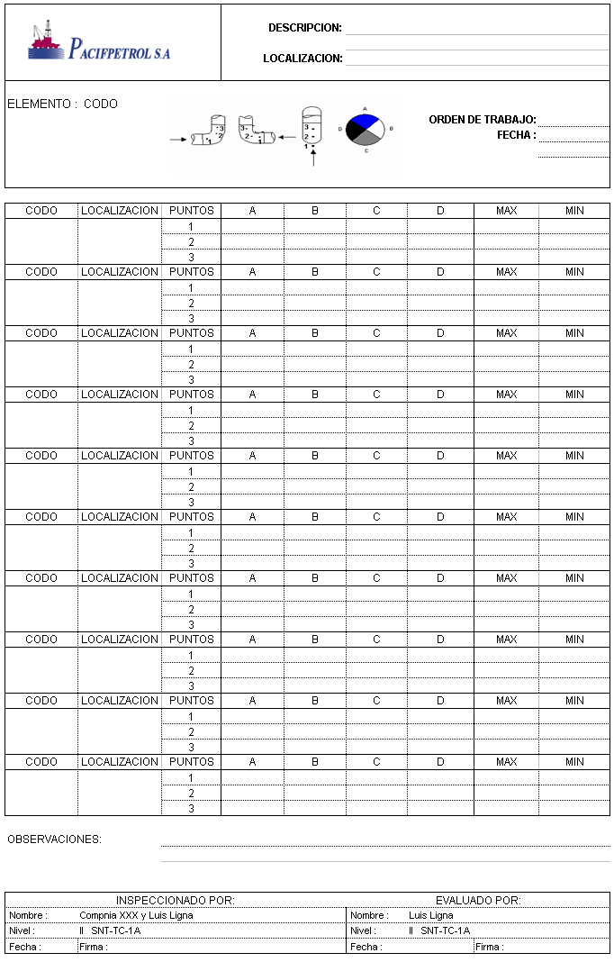

  - Si los elementos a analizar son Tes.- Utilice el siguiente formato. Figura 7

Figura 7

FORMATO DE TOMA DE DATOS PARA TES

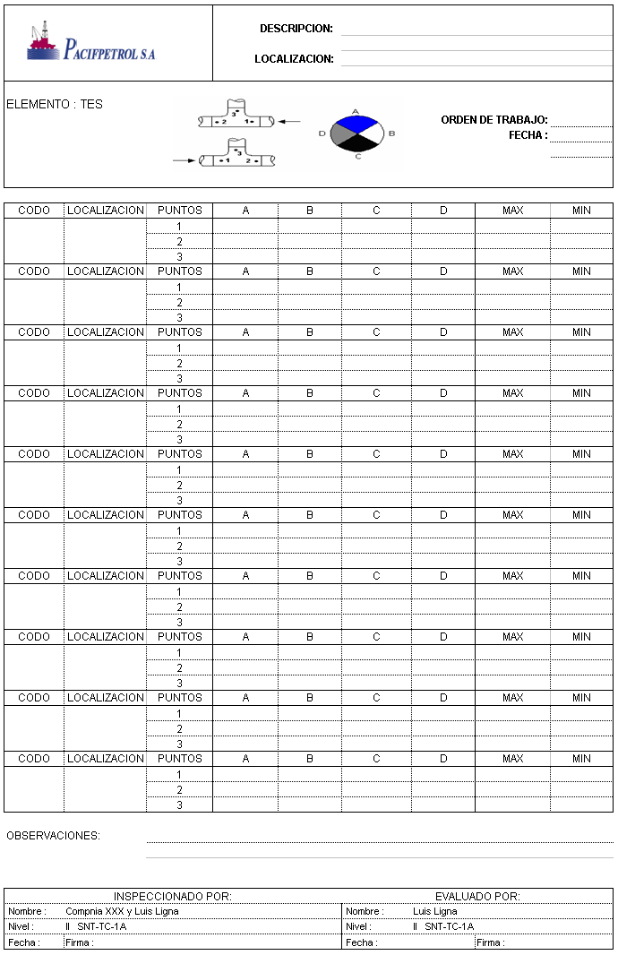

  - Si los elementos a analizar son Válvulas o expansiones.- Utilice el siguiente formato. Figura 8

Figura 8

FORMATO DE TOMA DE DATOS PARA EXPANSIONES O REDUCCIONES

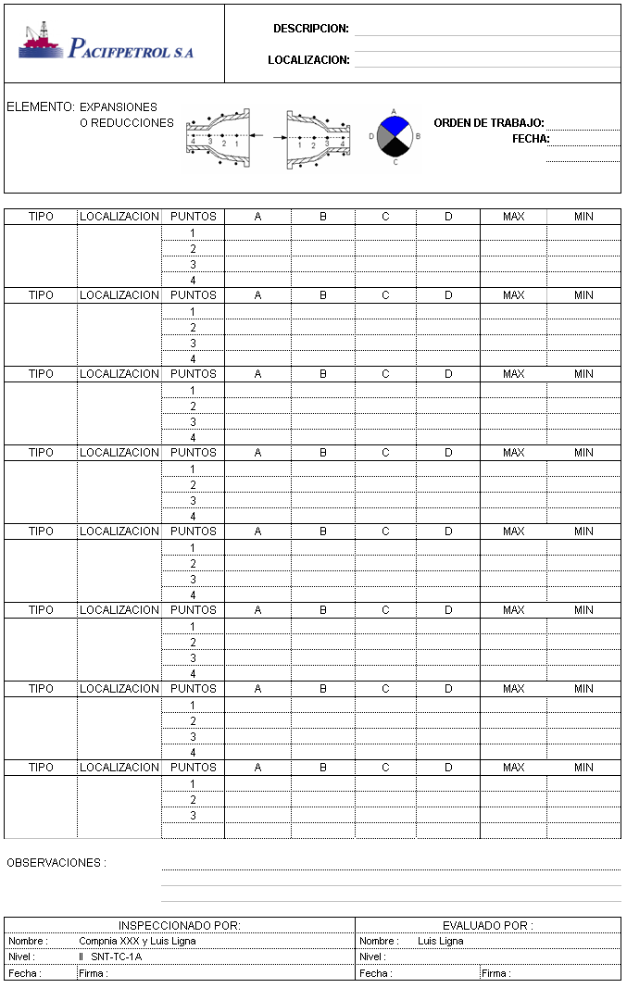

- Antes de inspeccionar el siguiente elemento hacer un análisis de la variación de las lecturas de los espesores para poder determinar si la perdida de metal es general o localizada, la decisión se tomara en base a los siguientes puntos.

  - Si no existe variación significante entre los datos o lecturas tomadas en el elemento analizado entonces considere que existe une pérdida generalizada de metal.

  - Si existe una variación significante en las lecturas, entonces la perdida de metal puede ser localizada y debería de usarse un perfil de espesores en los sitios que presenten los valores mas bajos. Figura 9.

Figura 9

PERFILES DE ESPESORES O MALLADOS PARA DIFERENTES CONFIGURACIONES.

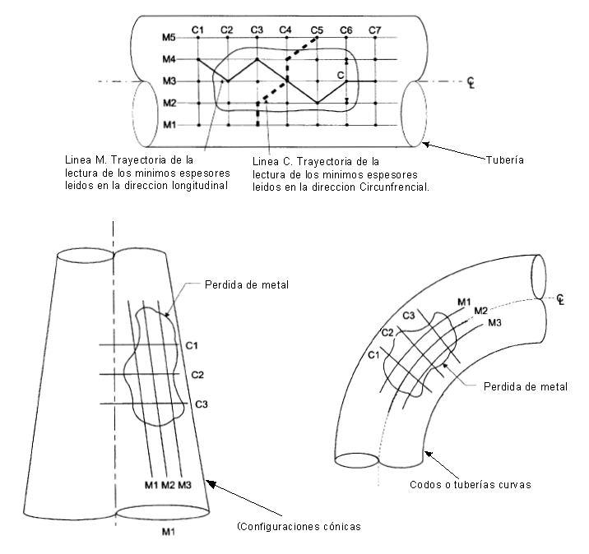

  - Si se determina que existe una pérdida localizada de metal, hacer un mallado y anotar las lecturas de espesores en un formato como el presentado en la figura 10. Para su posterior evaluación.

Figura 10

FORMATO DE TOMA DE DATOS DE UN PERFIL DE ESPESORES

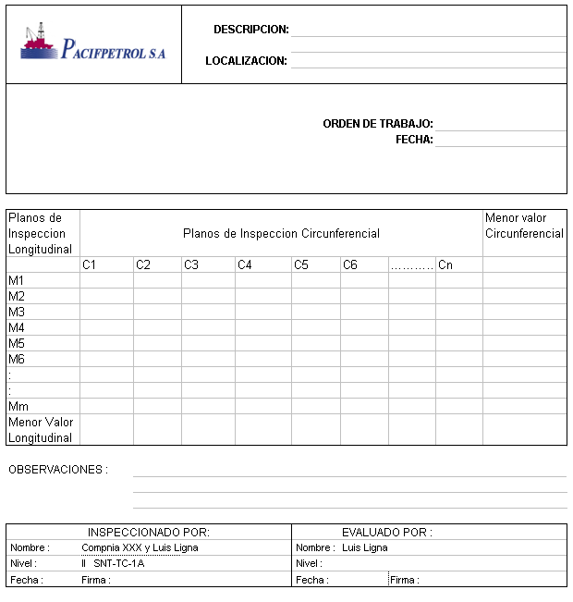

  - Si se determina que únicamente existe perdida generalizada de metal, entonces se debe continuar con la inspección normal.

  - Cabe indicar que el análisis echo durante la inspecciona es por comparación de datos, y esta sujeto a criterio del personal encargado. Por lo tanto puede ser que en la etapa de evaluación mediante el análisis del Coeficiente de Variación (COV) se determine que en un elemento existe perdida de metal localizada, el personal tendría que ir a la locación del elemento y hacer un análisis exhaustivo determinando los sitios de menor espesor y haciendo un mallado en los lugares que se estime conveniente.

- Una vez cumplido el paso 11, continuar con la inspección del siguiente elemento

